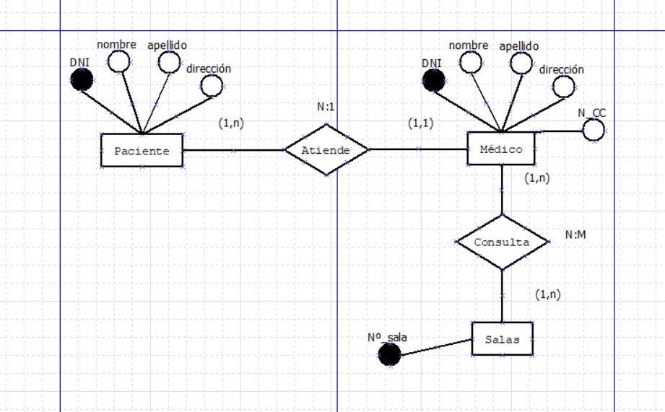

PACIENTE (**DNI**, NOMBRE, APELLIDO, DIRECCIÓN, DNI) Siendo

**DNI:** Cadena de texto – PK

Nombre: Cadena de texto.

Apellido: Cadena de texto.

Dirección: Cadena de texto.

DNI: Cadena de texto – FK (Médico).

MÉDICO (**DNI**, Nombre, Apellido, Dirección, N_CC) Siendo

**DNI:** Cadena de texto – PK

Nombre: Cadena de texto – No Nulo

Apellido: Cadena de texto. – No Nulo

Dirección: Cadena de texto.

N_CC: Numero entero. – No Nulo

SALAS (**Nº_Sala**)

**Nº_Sala:** Numero entero - No Nulo – PK

CONSULTA (**DNI, Nº_Sala**)

**DNI:** Cadena de texto – No Nulo – FK (Médico)

**SALA:** Numero entero – No Nulo – FK (Salas)